OBJET: Vaccination et Pass Sanitaire:

Aujourd’hui, 3 documents me semblent mériter votre attention.

1 - Le premier m’a été adressé par un membre de ma famille proche, citoyen US. Il est donc en anglais et mériterait une traduction en version française tant il me paraît pertinent et instructif. Je n’ai, hélas, pas le temps de le faire moi-même. Peut être, un des sites destinataires trouvera-t-il un traducteur ?
Ce premier texte est en pièce jointe 2. Son titre ? « Les 18 raisons pour lesquelles je ne veux pas recevoir l’injection anti-Covid ». Son contenu est résumé dans le titre.

Ce texte date d’Avril 2021 mais reste aujourd’hui d’une actualité brûlante. Vous le trouverez en pièce jointe 2. Tous les renseignements que je reçois aujourd’hui, notamment des USA, du Royaume Uni et surtout d’Israël, où la contamination et le nombre de décès chez les double-vaccinés explosent, viennent renforcer la thèse de l’auteur vaccino-prudent.

2 - Une très courte vidéo montre Martin Blachier, médecin très en vogue sur les plateaux TV et en charge de promouvoir la vaccination, nous expliquer sur une chaîne TV mainstream inattaquable que le pass sanitaire est une « hérésie » et que ce sont les vaccinés qui contaminent les non vaccinés…. Il nous explique aussi que la vaccination protège contre l’hospitalisation, ce qui n’est pas le cas en Israël, ni au Royaume Uni, ni aux États-Unis. Bref ! Encore une exception française …..
https://twitter.com/L_Infirmier_0ff/status/1431168027006017537 (ne pas oublier de mettre le son)

Pour mémoire, plus de 100 double-vaccinés sont décédés de la Covid en Israël sur les 7 derniers jours. C’est considérable pour un pays de 9 millions d’habitants.

Par ailleurs, la contamination explose en Israël, entre double vaccinés. Ce sont les décès de demain.
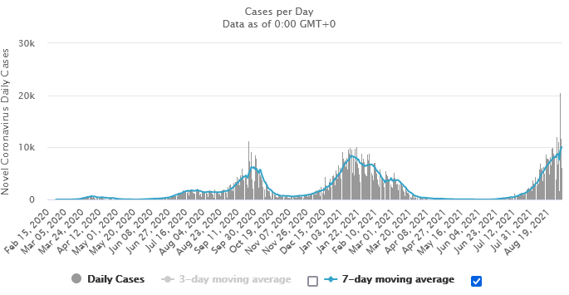
3 - Enfin une courte vidéo d’une audition, par le Sénat de l’État du Michigan (USA), qui n’invite pas n’importe qui, du docteur Christina Parks sur l’efficacité des vaccins ARN sur le variant delta. Sans commentaire, autre que: «Vaccinés, restez prudents ...»
Pic du 14 janvier 2021
8 395 cas/jour (moyenne
des 7 derniers jours)
Situation 3 Sept. 2021
10 050 cas/jour (moyenne
des 7 derniers jours)
Merci Pfizzer

https://twitter.com/i/status/1432292687164575749 (ne pas oublier de mettre le son)

